# 1、去掉数据表中的列以及增加列

for i in range(1,8):

**data_2g['Order_'+ str(i)] = data_2g.apply(lambda x: (x['RNCID_'+ str(i)], x['CellID_'+ str(i)]), axis=1)**

data_2g.drop('RNCID_'+ str(i), axis=1, inplace=True)

data_2g.drop('CellID_'+ str(i), axis=1, inplace=True)

# data_2g.to_csv('E:/test.csv')

# 按照主基站分组

data_group = data_2g.groupby(['Order_1', 'Lon_1', 'Lat_1']).groups

# 存储分组后的数据，key为（'RNCID_1', 'CellID_1'）

data_groupByBase = {}

for id in data_group:

data_list = data_2g[(data_2g['Order_1'][0] == id[0][0]) & (data_2g['Order_1'][1] == id[0][1])].reset_index(drop=True)

data_groupByBase[id] = data_list

print(len(data_groupByBase))

# 2、range

左闭右开

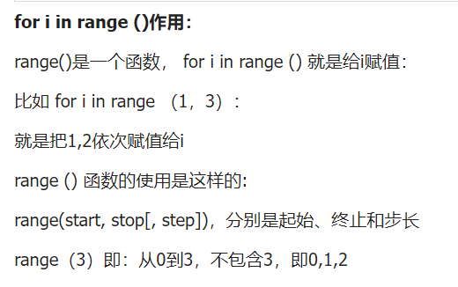

# 3、求平均值

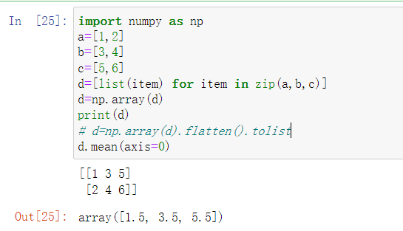

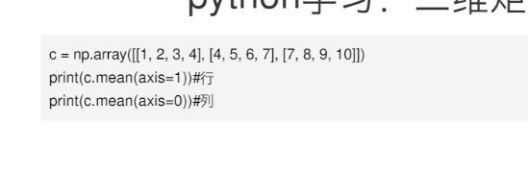

# 4、判断类型



# 5、kmeans

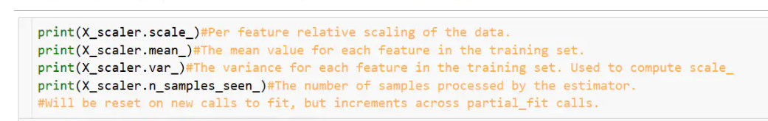

import pandas as pd

from sklearn.cluster import KMeans

import matplotlib.pyplot as plt

SSE=[]

#存放每次结果的误差平方和

for k in range(1, 9):

estimator=KMeans(n_clusters=k)

#构造聚类器

estimator.fit(xxx)

SSE.append(estimator.inertia_)

X=range(1, 9)

plt.xlabel(‘k’)

plt.ylabel(‘SSE’)

plt.plot(X, SSE, ‘o-‘)

plt.show()

# 6、数据排序

sort_values

by：按哪几列排序

ascending=True 表示升序排列，ascending=True表示降序排列

na_position=True表示排序的时候，把空值放到前列，这样可以比较清晰的看到哪些地方有空值

